Deel 1 Organismen krijgen informatie over hun omgeving
Deel 1 Organismen krijgen informatie over hun omgeving 1
Extra Thema Reukreceptoren (Geurzintuigen) 1
1 Aard van de prikkel: reukstoffen 1
2 Ligging van de reukreceptoren (V) 2
3 Bouw en werking van het reukslijmvlies (V) 3
Extra Thema Smaakreceptoren (Smaakzintuigen) 4
1 Aard van de prikkel: smaakstoffen 4
2 Smaken, niet alleen met de tong 4
3 Ligging van de smaakpapillen (V) 4
4 Soorten smaakpapillen (V) 4
5 Bouw en werking van de smaakreceptoren (V) 4
Extra Thema Gevoelsreceptoren (Tastzintuigen) 4
1 Aard van de prikkel: gevoel 4
2 Huidgevoeligheid onderzoeken 4
3 Bouw van de huid (V) 4
4 Bouw en werking van de gevoelsreceptoren (V) 4
5 Gevoelsreceptoren binnenin het lichaam (V) 4
Wat je zeker moet kunnen 4

Extra Thema Reukreceptoren (Geurzintuigen)
Organismen krijgen veel informatie over hun omgeving in de vorm van chemische prikkels. Van stoffen in gasvormige toestand kunnen de moleculen zich in de lucht verspreiden. Sommige van die moleculen kunnen we als reukstoffen waarnemen.

1 Aard van de prikkel: reukstoffen
Voor de mens is de reukzin minder belangrijk dan voor dieren, maar toch krijg je via je neus nuttige informatie over je omgeving. Enkele voorbeelden:
- je wordt gewaarschuwd voor bepaalde gevaren, zoals brand, bedorven voedsel, giftige gassen;
- aangename geuren brengen je in een goede sfeer (geur van voedsel tijdens het klaarmaken);
- de kwaliteit van wijn wordt o.a. bepaald door aan de wijn te ruiken;
- de geur van bloemen vinden we aangenaam;
- sommige geuren vinden we niet aangenaam en dan knijpen we onze neus dicht.

Reukstoffen zijn moleculen van stoffen die we kunnen ruiken. Reukstoffen worden we gewaar als ze in gasvormige toestand voorkomen. De moleculen verspreiden zich in de lucht, zodat we ze kunnen opsnuiven. Niet alle gassen zijn als reukstoffen waarneembaar door de mens. Enkele voorbeelden:

- CO (koolstofmonoxide) is een kleurloos, reukloos, smaakloos gas dat in onze omgeving voorkomt, vooral bij onvolledige verbranding van fossiele brandstoffen zoals gas en hout (bosbrand), bij vulkaanuitbarstingen, bij autoverkeer, bij industriële activiteiten, tabaksrook, selcht afgestelde verwarmingstoestellen.
Wanneer CO ingeademd wordt, komt het in het bloedplasma terecht. In het bloedplasma zal het zich in plaats van zuurstofgas (O₂) binden aan hemoglobine in de rode bloedcellen. Hierdoor kan deze hemoglobline geen transport van zuurstofgas meer uitvoeren. Daardoor krijgen de weefsels onvoldoende zuurstof.
Slecht afgestelde verwarmingstoestellen zijn de voornaamste oorzaak van CO-vergiftiging. Een CO-vergiftiging begint met hoofdpijn en misselijkheid. Nadien kunnen bewusteloosheid en coma volgens en later zelfs de dood.
Je kunt als hulpverlener beginnen met de ramen en deuren te openen en het slachtoffer te evacueren. Een behandeling met zo geconcentreerd mogeijk zuurstofgas is noodzakelijk en wel gedurende een aantal uren.
- Aardgas is een reukloos gas. Daarom wordt aan de aardgas die in onze woningen geleverd wordt een vies ruikende stof toegevoegd, zodat je bij ontsnapping van gas toch nog iets ruikt.

2 Ligging van de reukreceptoren (V)
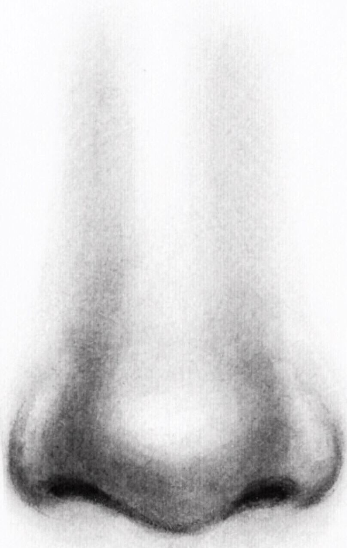
In de neus zitten twee neusgaten. Aan de ingang van de neus zitten neusharen. Neusharen dienen om grotere stofdeeltjes die met de lucht ingeademd worden, tegen te houden.

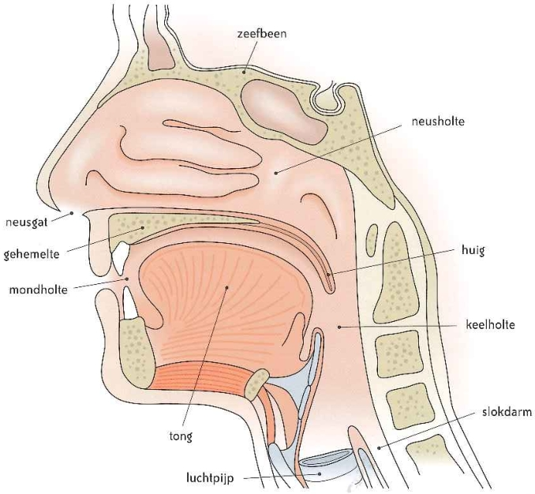
De neus gaat over in de neusholte die tot achter de keelholte doorloopt. Bovenaan is de neusholte begrensd door het zeefbeen, een schedelbeen dat heel veel kleine gaatjes bevat. Tussen de linkse en rechtse neusholte is een neustussenschot, waarvan het voorste gedeelte uit kraakbeen bestaat en het achterste gedeelte uit beenweefsel bestaat. Onderaan is de neusholte begrensd door het gehemelte.

De hele neusholte is bekleed met neusslijmvlies, dat voldoende slijm aanmaakt om de neus de hele tijd vochtig houdt. Het slijm is een beschermende laag tegen stof, virussen, bacteriën. Het slijm bevochtigt de ingeademde lucht. Een dicht netwerk van haarvaten bendt zich onder het neusslijmvlies, en draagt de warmte van het bloed over aan de ingeademde lucht, zodat die ingeademde ucht verwarmd wordt.
De mens heeft drie paar neusschelpen, dat zijn uitstekende botranden in de zijwanden van de neusholte. Het neusslijmvlies bedekt de neusschelpen. Het reukslijmvlies is het enige gedeelte van het neusslijmvlies dat gevoelig is voor geurprikkels. Het heeft een oppervlakte van 5 cm². Duid op de tekening rechts het reukslijmvlies aan met een gele kleur.
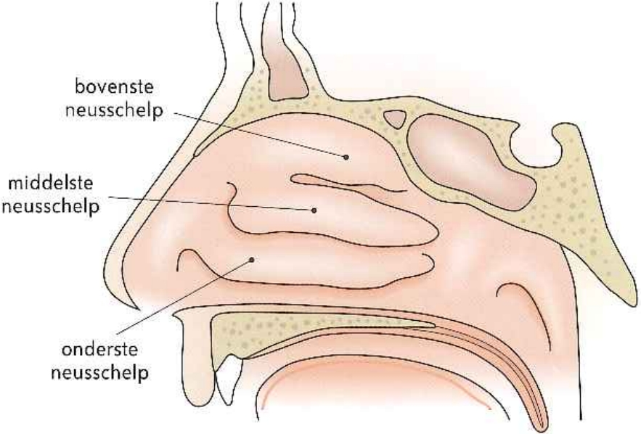 | 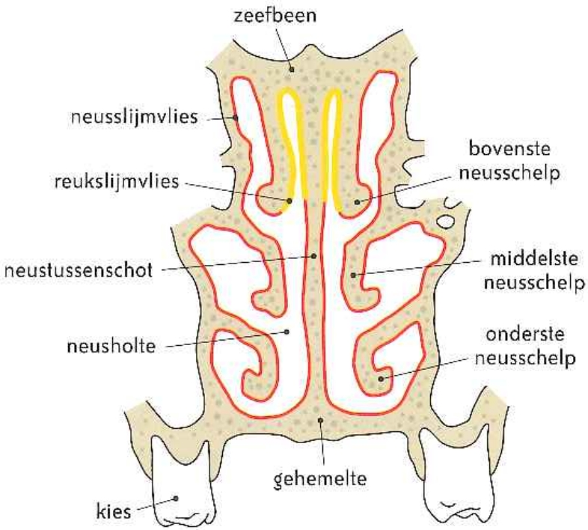
Bij een neusverkoudheid veroorzaakt een verkoudheidsvirus een ontsteking van het neusslijmvlies. Enkele dagen na de infectie treden typische verschijnselen op: snot in de neus, neusverstopping, niezen. Er wordt teveel neusslijm aangemaakt, vandaar het snotteren, het snot in de neus. Omdat de bloedvaten tijdelijk meer vocht vasthouden zal neusslijmvlies opzwellen. Hierdoor kan een neusverstopping ontstaan. Omdat de reukstoffen niet meer of moeilijker tot aan het reukslijmvlies kunnen geraken, ruikt iemand met een verkoudheid minder goed. Na 10 dagen is een verkoudheid gewoonlijk over. Eventueel kun je neusdruppels gebruiken om de zwelling van het neusslijmvlies te verminderen, waardoor je beter ademt. Antibiotica helpen nooit tegen virussen, dus ook niet tegen een verkoudheid.

3 Bouw en werking van het reukslijmvlies (V)
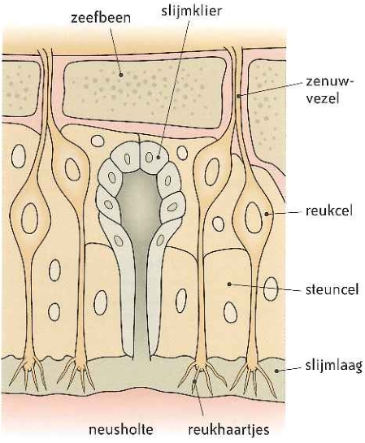
Het reukslijmvlies is opgebouwd uit steuncellen, reukcellen en slijmklieren. De steuncellen vormen een laag van cellen met een steunende functie. op elke reukcel staan aan de onderkant fijne reukhaartjes en staat aan de bovenkant een zenuwvezel die door de gaatjes van het zeefbeen kan. De zenuwvezels vormen samen de reukzenuw die verder naar de hersenen loopt.
De sluimklieren zijn exocriene klieren met een afvoerbuis die uitkomt in de neusholte.

Bij een gewone ademhaling stroomt de ingeademde lucht vooral langs de onderkant van de neusholte. Een gedeelte van de lucht wervelt wel naar de bovenkant door de vorm van de neusschelpen. De moleculen van de reukstoffen kunnen zo de bovenkant van de neusholte bereiken en tot aan het reukslijmvlies op de bovenste neusschelp geraken.
De reukstoffen lossen op in de slijmlaag en komen in aanraking met de reukhaartjes. Hierdoor wordt de reukcel geprikkeld. De chemische prikkel wordt door de reukcellen omgevormd tot zenuwimpulsen, die via de zenuwvezels en de reukzenuw naar een specifieke plaats in de hersenen worden geleid. Pas dan word je een geur gewaar.

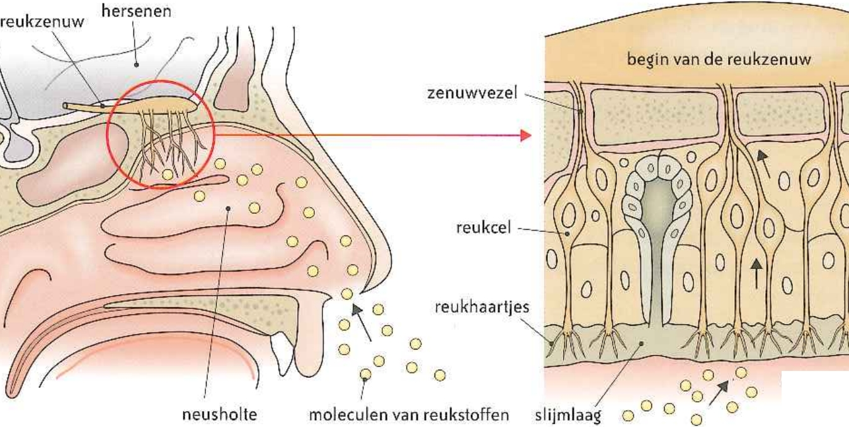

Extra Thema Smaakreceptoren (Smaakzintuigen)

1 Aard van de prikkel: smaakstoffen

2 Smaken, niet alleen met de tong

3 Ligging van de smaakpapillen (V)

4 Soorten smaakpapillen (V)

5 Bouw en werking van de smaakreceptoren (V)

Extra Thema Gevoelsreceptoren (Tastzintuigen)

1 Aard van de prikkel: gevoel

2 Huidgevoeligheid onderzoeken

3 Bouw van de huid (V)

4 Bouw en werking van de gevoelsreceptoren (V)

5 Gevoelsreceptoren binnenin het lichaam (V)

Wat je zeker moet kunnen
- B1 Uit (experimentele) waarnemingen vaststellen dat organismen op smaak-, reuk-, of tastprikkels kunnen reageren. B1, B3, W1
- B17 Experimenten uitvoeren i.v.m. smaak, reuk of tast. B1, B3, W1, W2, SET31, SET33, SET34, SET35, SET36
- V17a Op een model of beeldmateriaal van tong, neus, huid de receptoren aanduiden, benoemen en beschrijven. B3, SET3
- V17b De functies van de verschillende receptoren in tong, neus en huid verwoorden. B3, SET4, SET5
Suggesties voor practica
• Onderzoek naar de invloed van vocht op de smaak.
• Onderzoek naar het verband tussen smaak en reuk.
• Onderzoek naar tastillusie.
• Onderzoek naar de reuk en smaakdrempelwaarden.
• Onderzoek naar adaptatie bij de smaak.
• Onderzoek naar de drukgevoeligheid van de huid.
• Onderzoek naar de temperatuursgevoeligheid van de huid.
Wenken
Chemo-, mechanoreceptoren (tastpapillen op tong ...) komen hier aan bod.

